Учреждение образования

«Белорусский государственный технологический университет»

Кафедра программной инженерии

Проектирование информационных систем

Лабораторная работа №1

«Методология структурного анализа и проектирования. Функциональное моделирование»

Выполнила: Савчук А. А.

студентка 4 курса 4 группы

Проверила: Олеферович А. В.

Минск 2019 г.

**Цель работы:**

Изучить методологии структурного моделирования – IDEF0 и IDEF3. Лабораторная работа направлена на ознакомление с функциональным моделированием на основе методологий IDEF0 и IDEF3, получение навыков по применению данных методологий для построения функциональных моделей на основании требований к информационной системе.

**Ответы на контрольные вопросы:**

1. *Дайте расшифровку терминов DFD, IDEF и SADT.*

**DFD (Data Flow Diagram)** используется для графического отображения потока данных в информационной системе а также описывает процессы, которые участвуют в системе для передачи данных из входных данных в хранилище файлов и формирования отчетов.

Диаграммы потоков данных можно разделить на логические и физические. Логическая схема потока данных описывает поток данных через систему для выполнения определенных функций бизнеса. Физическая схема потока данных описывает реализацию логического потока данных.

1. *Укажите базовые принципы моделирования в IDEF0.*

**Принцип функциональной декомпозиции** представляет собой способ моделирования типовой ситуации, когда сложная бизнес-функция может быть представлена в виде совокупности элементарных функций. Представляя функции графически, в виде блоков, можно «заглянуть внутрь» блока и детально рассмотреть ее структуру и состав.

**Принцип ограничения сложности**. Суть принципа ограничения сложности состоит в том, что количество блоков на диаграмме должно быть не менее двух и не более шести.

**Принцип контекстной диаграммы.** На этой диаграмме отображается только один блок – главная бизнес-функция моделируемой системы. Главная бизнес-функция системы – это "миссия" системы, ее значение в окружающем мире. Нельзя правильно сформулировать главную функцию предприятия, не имея представления о его стратегии. При определении главной бизнес-функции необходимо всегда иметь ввиду цель моделирования и точку зрения на модель.

1. *В каких случаях целесообразно применять построение модели “как есть”, а в каких “как будет”?*

Для анализа потребностей, выявления проблем, «узких» мест и разработки проекта совершенствования деловых процессов и отдельных операций, а также чтобы четко зафиксировать, какие деловые процессы осуществляются на предприятии, какие информационные объекты используются при выполнении деловых процессов и отдельных операций применяется модель «как есть».

Построение модели «как будет» необходима в случае, когда информационная система при внедрении приводит к изменению условий выполнения отдельных операций, структуры деловых процессов и предприятия в целом. Она позволяет предупредить возможные риски, связанные с внедрением информационной системы.

1. *В чём смысл использования перекрёстков в IDEF3?*

Перекрестки используются для отображения логики взаимодействия стрелок при слиянии и разветвлении или для отображения множества событий, которые могут или должны быть завершены перед началом следующей работы. Различают перекрестки для слияния (Fan-in Junction) и разветвления (Fan-out Junction) стрелок.

1. *В чём отличия IDEF0 и IDEF3? Когда их целесообразно использовать?*

Нотация IDEF0 обычно используется для описания процессов верхнего уровня, хотя и позволяет описать всю деятельность компании.

* Возможность отображения не только входов и выходов каждого блока, но и «управления» и «механизмов».
* Количество блоков на схеме IDEF0 обычно жёстко ограничено.
* Весь процесс строится сверху вниз.
* Не отображает очередность выполнения работ персоналом.

Нотация IDEF3 чаще применяется для построения процессов нижнего уровня, могут также использовать при декомпозиции блоков процесса IDEF0.

* Не поддерживает отображение «механизмов» и «управления».
* Отображает очередность выполнения работ персоналом.
* Весь процесс строится слева направо.
* Стрелки могут сливаться и разветвляться только через перекрестки.

**Постановка задачи:**

Система бронирования номеров. Проектируемая ИС предоставляет интерфейс для выполнения бронирования номеров гостиницы по сети. Пользователь может просмотреть наличие свободных номеров, оформить и отменить «бронь». Администратор имеет возможность просмотреть все заказы на «бронь», просмотреть информацию о конкретном бронировании и при необходимости подтвердить его. Заказ на бронирование включает в себя данные о пользователе, который его оформил, информацию о номере и срок проживания в номере. Аутентификация и логистика не входят в задачи системы.

**Описание программных средств, используемые при выполнении работы:**

Построение моделей выполнялось в программной среде Edraw Max.

Edraw Max является поставщиком услуг графического программного обеспечения для построения диаграмм. Он подходит не только для создания профессиональных блок-схем, организационных диаграмм, карт разума, но и сетевых диаграмм, планов этажей, рабочих процессов, модных дизайнов, диаграмм UML, электрических диаграмм, научных иллюстраций, диаграмм и графиков.

**Ход работы:**

В ходе выполнения работы были разработаны схемы и диаграммы для выбранной темы. Ниже на рисунке 1 представлена контекстная диаграмма типа IDEF0 для приложения «Система бронирования номеров».

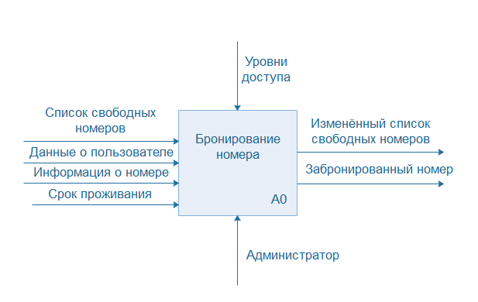

Рисунок 1. Контекстная диаграмма приложения

Входные потоки содержат список свободных номеров, данные о пользователе, информацию о номере и срок проживания. Потоки управления содержат поток текущего уровня доступа. Выходные потоки содержат изменённый список свободных номеров после успешного выполнения определённой операции. Так же к выходным отоком относится забронированный номер. Схема содержит лишь один поток механизма: Администратор.

Ниже представлена диаграммы типа IDEF0 уровня A0 для ИС «Система бронирования номеров». На рисунке 2 представлена диаграмма 1-ого уровня(A0) которая описывает взаимодействие с системой пользователя.

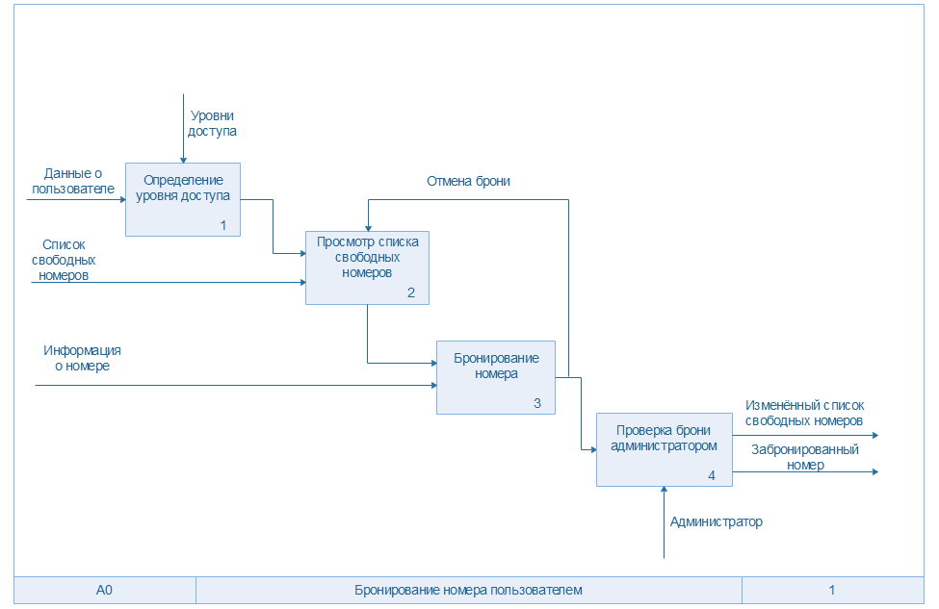

Рисунок 2. Взаимодействие с системой пользователя

На рисунке 2 представленная диаграмма описывает процес бронирования или отмены существуюшей брони номера пользователем.

Диаграмма состоит из 4-х функциональных блоков. Она описывает последовательность действий пользователя от авторизации до непосредственно бронирования номера. Так как пользователь может отменять бронь, то на диаграмме мы видим возврат после «брони» к просмотру свободных номеров.

Рисунок 3 описывает действия в информационной системе «Система бронирования номеров» со стороны администратора.

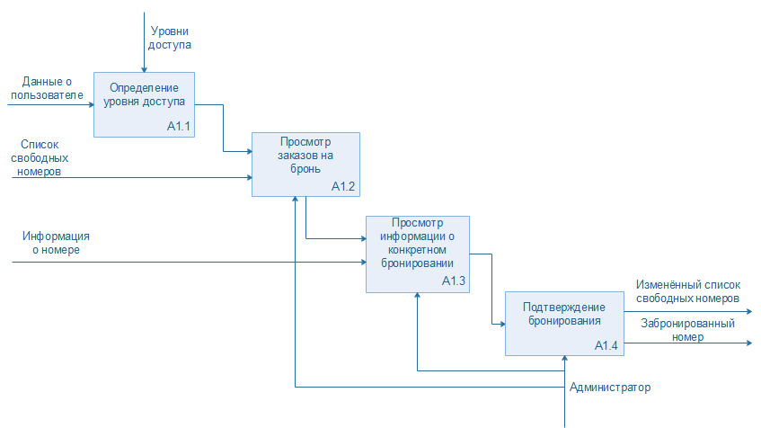

Рисунок 3. Взаимодействие с системой администратора

Администратор просматривает заказы на бронь, может рассматривать каждый из них детальнее и подтверждать в случае необходимости.

Ниже на рисунке представлены диаграммы типа IDEF3 для ИС «Система бронирования номеров», для описания логики взаимодействия информационных потоков.

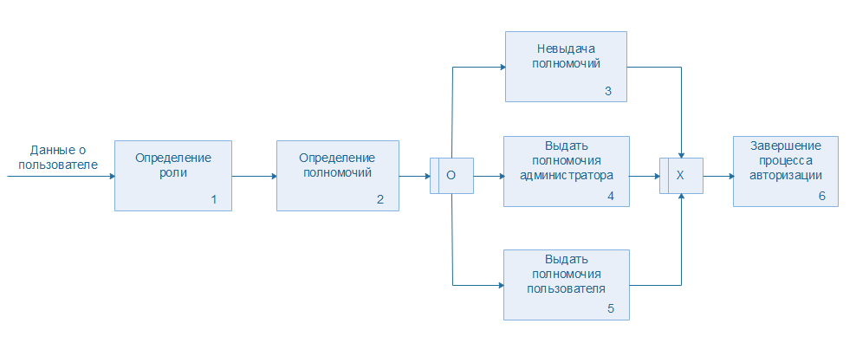

Рисунок 4. Процесс авторизации

На рисунке 4 можно подробнее рассмотреть процесс авторизации. Он состоит из 6 функциональных блоков и двух перекрёстков с логической функцией «Synchronous OR».



Рисунок 5. Просмотр списка свободных номеров

На рисунке 5 мы видим процесс просмотра пользователем списка свободных номеров.

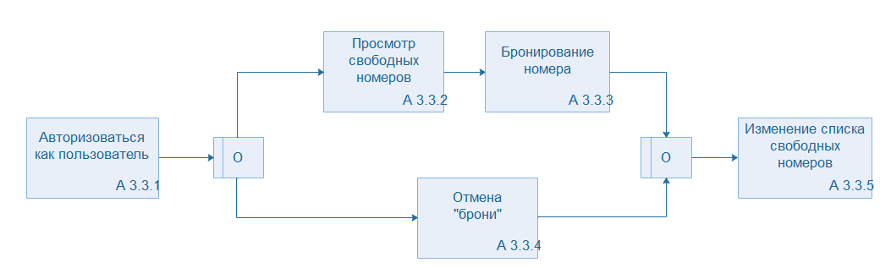

Рисунок 6. Бронирование или отмена «брони»

На рисунке 6 описана декомпозирована методом IDEF3 самая главная функция нашей системы – бронирование номера.